**United Kingdom of Great Britain**

**and Northern Ireland  
*(Соединённое Королевство Великобритании и Северной Ирландии)***

Национальный девиз: *«Dieu Et Mon Droit» (God and my right - Бог и моё право)*Основано: *1801*Официальный язык: *Английский*   
Столица: *Лондон*Форма правления: *Конституционная монархия*Глава государства: Королева Елизавета II   
Территория: *77-я в мире; 244 101 км*   
Население (2005): *60 441 457*Валюта: *Фунт стерлингов (GBP)*

***Герб Великобритании***

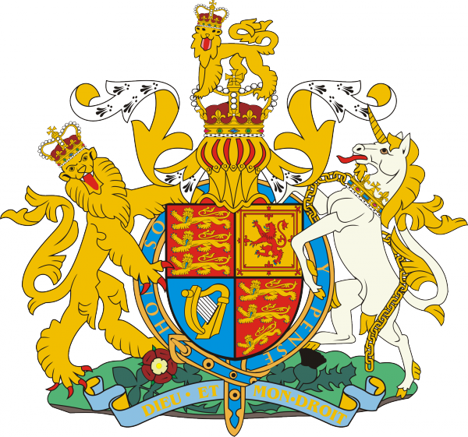Герб изображен в виде щита, поддерживаемого символами власти и труда - львом и лошадью. Вокруг щита на синей ленте надпись: "Пусть устыдится тот, кто дурно об этом подумает". Легенда гласит, что однажды на балу король Георг увидел упавшую на пол дамскую подвязку, поднял ее и произнес эти слова. Так поднятая королем лента и сказанная фраза вошли в герб Великобритании. Королевская корона наверху щита символизирует монархический строй в Великобритании. Лев на короне - символ мощи государства. Внизу на ленте щита надпись: «God and my right» ("Бог и мое право").

***Флаг Великобритании***

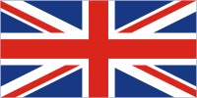Флаг Великобритании представляет собой прямоугольное полотнище синего цвета, пересеченное двумя диагональными линиями красного цвета с белым контуром и расположенным поверх их более широким красным крестом с белым контуром, соотношение сторон - 1:2. Флаг называют Юнион Джек (Union Jack). Флаг Великобритании символизирует объединение под властью империи различных регионов. Так, прямой широкий крест («крест Св. Георгия») является символом Англии, покровителем которой являлся Св. Георгий. Белый косой крест («крест Св. Андрея») – символ Шотландии. На шотландском флаге этот крест изображался на синем фоне, который также перешел на флаг Великобритании. Поверх белого диагонального креста был помещен символ Ирландии – красный диагональный крест («крест Св. Патрика», покровителя Ирландии). Английский и шотландский флаги появились еще в XIII-XIV вв. В 1063 г. два королевства объединились, и возник Союзный флаг, на котором были изображены красный георгиевский крест и белый Андреевский крест на синем поле. Этот флаг просуществовал до 1801 г., когда (после присоединения Ирландии) на нем появился красный крест Св. Патрика, и таким образом сформировался современный флаг Великобритании. 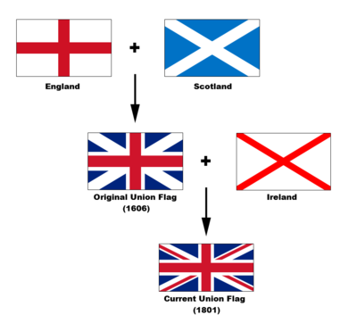

***Гимн Великобритании «God Save the Queen»***

God save our gracious Queen  
long live our noble Queen,  
God save the Queen!  
Send her victorious,  
happy and glorious,  
long to reign over us:  
God save the Queen!  
  
 O Lord our God arise,  
 Strike down her enemies,  
 And make them fall:  
 Confound their politics,  
 Frustrate their knavish tricks,  
 On thee our hopes we fix:  
 God save us all!  
 Thy choicest gifts in store  
 on her be pleased to pour;  
 long may she reign;  
 may she defend our laws,  
 and ever give us cause  
 to sing with heart and voice  
 "God save the Queen!"

***Немного истории…***

Британские острова завоёваны в V—VI веках англосаксами. После нормандского завоевания Англии 1066 завершился процесс феодализации, сопровождавшийся политическим объединением страны. Во 2-й половине XIII века возник английский парламент, оформилась сословная монархия. Развитие товарно-денежных отношений и борьба крестьянства (восстание Уота Тайлера 1381 и др.) привели (XV век) к почти полной ликвидации личной зависимости крестьян. В то же время крестьяне были лишены земельной собственности, что привело к их быстрой пролетаризации. В период Реформации, в 1534, создана англиканская церковь. Английская революция XVII века обеспечила утверждение капитализма. В конце XVII века оформились политические партии — тори и виги (в середине XIX века трансформировались соответственно в Консервативную и Либеральную партии). После закрепления в 1707 присоединения Шотландии (в 1649—51 была покорена Ирландия) за объединённым королевством закрепилось название Великобритания. В конце XVIII — 1-й половине XIX веков происходил промышленный переворот. С завоевания Ост-Индской компанией богатой Бенгалии начинается создание британской колониальной империи. Около трети всех английских инвестиций этого времени имеют индийское происхождение. В 1830-е годы утвердилась фабричная система производства. В 1830 — 40-е гг. развернулось первое массовое движение пролетариата — чартизм. В 1840-е Ирландию поражает голод, жертвами которого становится более миллиона человек. В 1868 создан Британский конгресс тред-юнионов. В 1900 основана Лейбористская партия Великобритании. В XIX веке Великобритания стала крупнейшей колониальной державой мира (Британская империя). В годы второй мировой войны Великобритания была одним из главных участников антигитлеровской коалиции. В ходе распада Британской колониальной империи независимость получили к середине 1970-х годов почти все английские колонии. После второй мировой войны правительства Великобритании попеременно формировали лейбористы (1945—51, 1964—70, 1974—79, с 1997 по настоящее время) и консерваторы (1951—64, 1970—74, 1979—97).

***Административное деление***

Столица — Лондон. Великобритания состоит из 4 административно-политических частей (исторических провинций):

* Англии (39 графств, 6 метропольных графств и Большой Лондон)
* Уэльса (9 графств, 3 города, и 10 городов-графств)
* Шотландии (32 области)
* Северной Ирландии (26 районов)

***Географические данные***

Государство в Северо-Западной Европе, на Британских островах (остров Великобритания и северо-восточная часть острова Ирландия, остров Мэн и Нормандские острова), омывается Атлантическим океаном и его морями. Площадь 241 тыс. км. На севере и западе преобладает горный рельеф — Северо-Шотландское нагорье (до 1343 м), Пенинские и Кембрийские горы; на юге и юго-востоке — холмистые равнины. Климат умеренно океанический, влажный. Средние температуры января от 3 до 7 °C, июля 11—17°C; осадков до 3000 мм в год на западе и 600—750 мм на юго-востоке. Основные реки: Темза, Северн, Трент, Мерси, Клайд. Леса (бук, дуб, берёза) занимают около 9 % территории Великобритании.

***Национальные символы***

***Великобритании и Северной Ирландии***

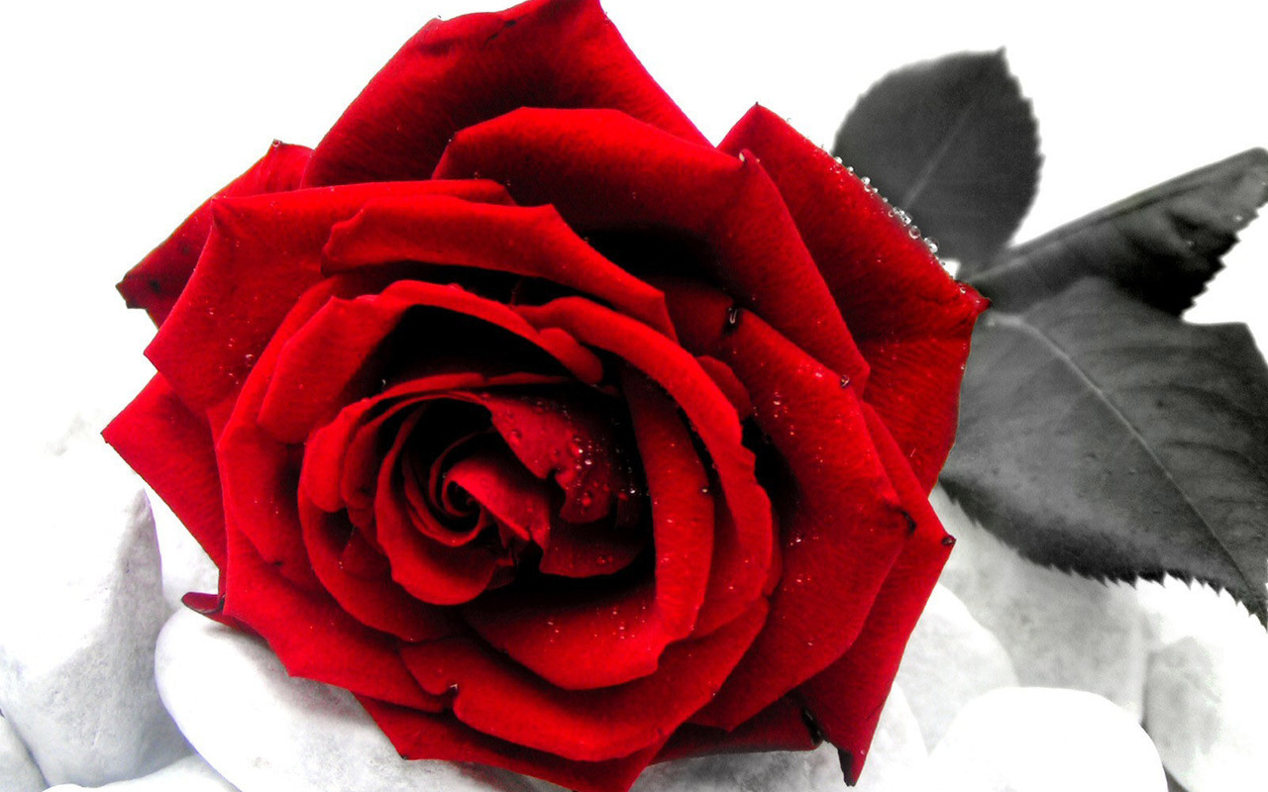**Красная роза является, как известно, символом Англии**. Это пришло из истории страны. Этот символ отходит к Войне Алой и Белой розы. В пятнадцатом веке два дома боролись за английский престол – Ланкастеры и Орки.

Красная роза была эмблемой Ланкастеров, а белая Орков. Борьба закончилась, когда король Генри Седьмой из династии Ланкастеров, взял в жены принцессу Елизавету, дочь представителя династии Орков. Именно с того времени, красная роза является символом Англии.

Дуб также является символом этой страны.

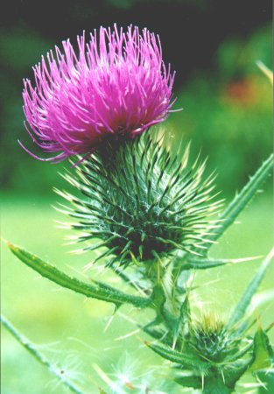Уже много веков **чертополох является шотландкой национальной эмблемой**. Существует легенда о том, как чертополох стал эмблемой Шотландии. Согласно этой легенде, древни жители Скандинавии хотели разграбить шотландский город и заселить его. Но, они поселились на западном побережье Шотландии.

Шотландцы собрали армию, чтобы оборонять город. Они собрались у реки Тай и разбили лагерь, для того чтобы отдохнуть после длительного пути. Шотландцы спали и не заметили врагов.

Когда скандинавы решили атаковать шотландцев, они сняли свою обувь, дабы не создать много шума. Но один из нападающих, наступил на чертополох, что внезапно вызвало острую боль, заставившую его закричать. Шотландцы услышал

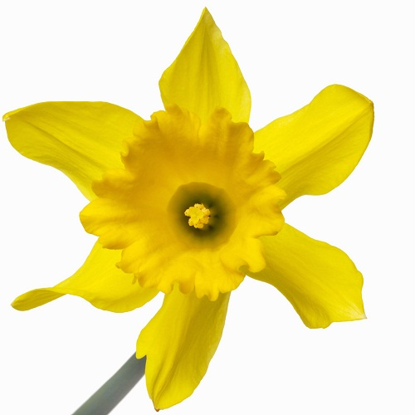Уэльс получил два национальных символа **нарцисса** и **лук-порей**. Оба они связаны с покровительством Уэльских святых. Согласно легенде, во время сражения против саксов, Святой Давид посоветовал своим солдатам надеть лук-порей на свои шляпы, что дало им свободу, известную с древности.

Другое звено, связывающее лук-порей и Святого Давида – это вера в то, что он смог прожить на хлебе и луке в голодные годы.

Сейчас, на кепках военных можно увидеть значки с изображением лука-порея.

Но вне армии, множество уэльсцев заменили лук-порей нарциссом, может быть, потому что он привлекательнее на вид, и запах, конечно, у него гораздо приятнее.

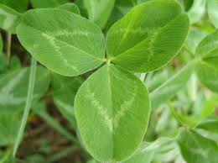**Трилистник** – символ Северной Ирландии. Он связан со Святым Патриком, святым покровителем Ирландии.

Святой Патрик известен тем, что принес Христианство в Ирландию. Легенда гласит. Как он, используя трилистник, изобразил Святую Троицу. Он показывал, как Отец, Сын и Святой Дух могли связать [всю жизнь](http://deit.name/2011/11/%d0%bf%d1%80%d0%b0%d0%b2%d0%b8%d0%bb%d0%b0-%d0%b6%d0%b8%d0%b7%d0%bd%d0%b8-%d1%81%d1%82%d0%b8%d0%b2%d0%b0-%d0%b4%d0%b6%d0%be%d0%b1%d1%81%d0%b0/)с любыми другими событиями.

Красная рука – другой символ Северной Ирландии. Ей мы можем увидеть на флаге. Согласно мифу, было время, когда вопрос о наследнике престола был нерешен. Все наследники решили собраться, и победитель ( первый, кто достигнет берег Алстера) будет королём. Один из соревнующихся так желал править страной, что когда он увидел, что другие его родственники опережают его, он отрезал свою руку, бросил её на побережье и победил. Вероятно, рука красная, потому что она была полностью покрыта кровью.